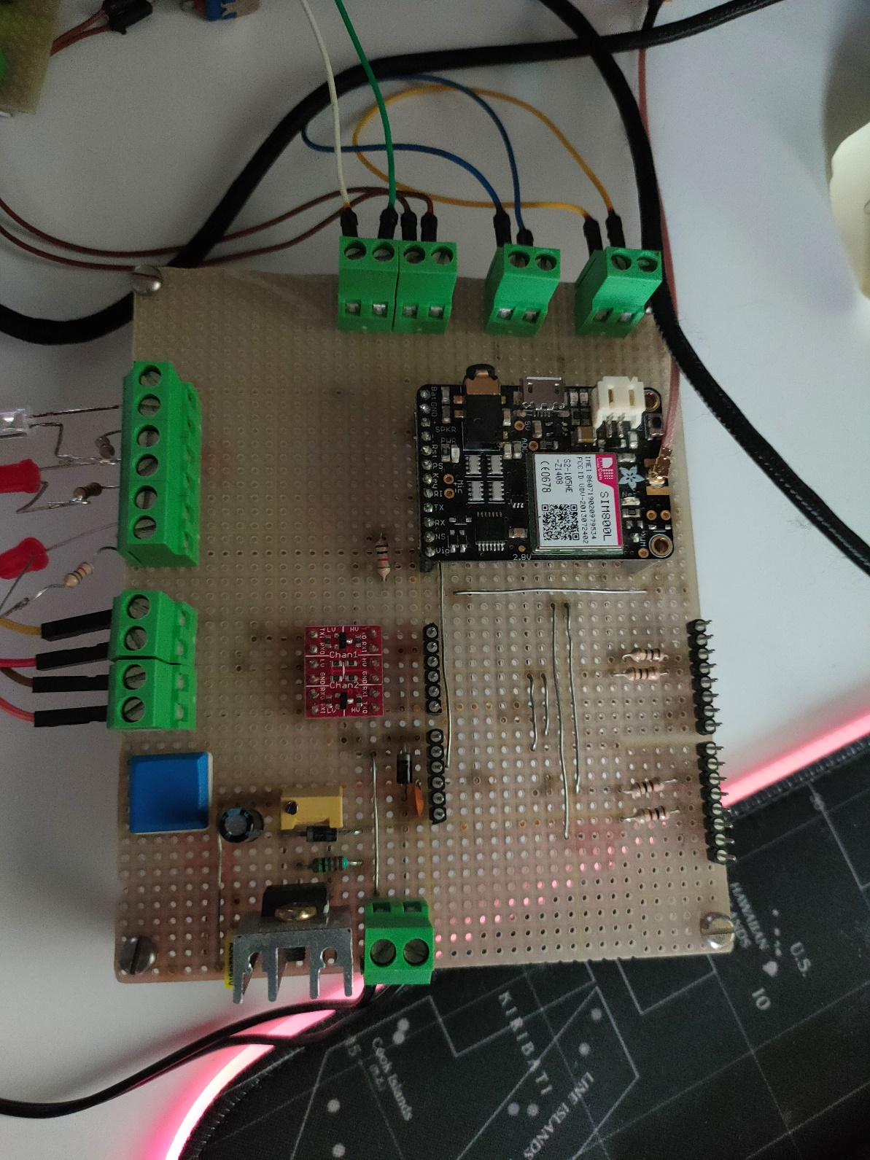

Alimentation 12V

Reset arduino

Activation

Présence secteur

Contact sec - Porte

Contact sec - Fenêtre

Capteur T° :

SCL – Vcc – GND - SDA

Signal statut :

GSM

Signal statut :

Activation

Signal sirène